（チラシ様式３）

ボランティアの皆さんへ

災害ボランティア活動の注意点・心構え

　本日は、災害ボランティア活動にご参加いただき、ありがとうございます。活動の際には、依頼者の気持ちを尊重し、依頼者の立場に立った行動や言動を心がけてください。

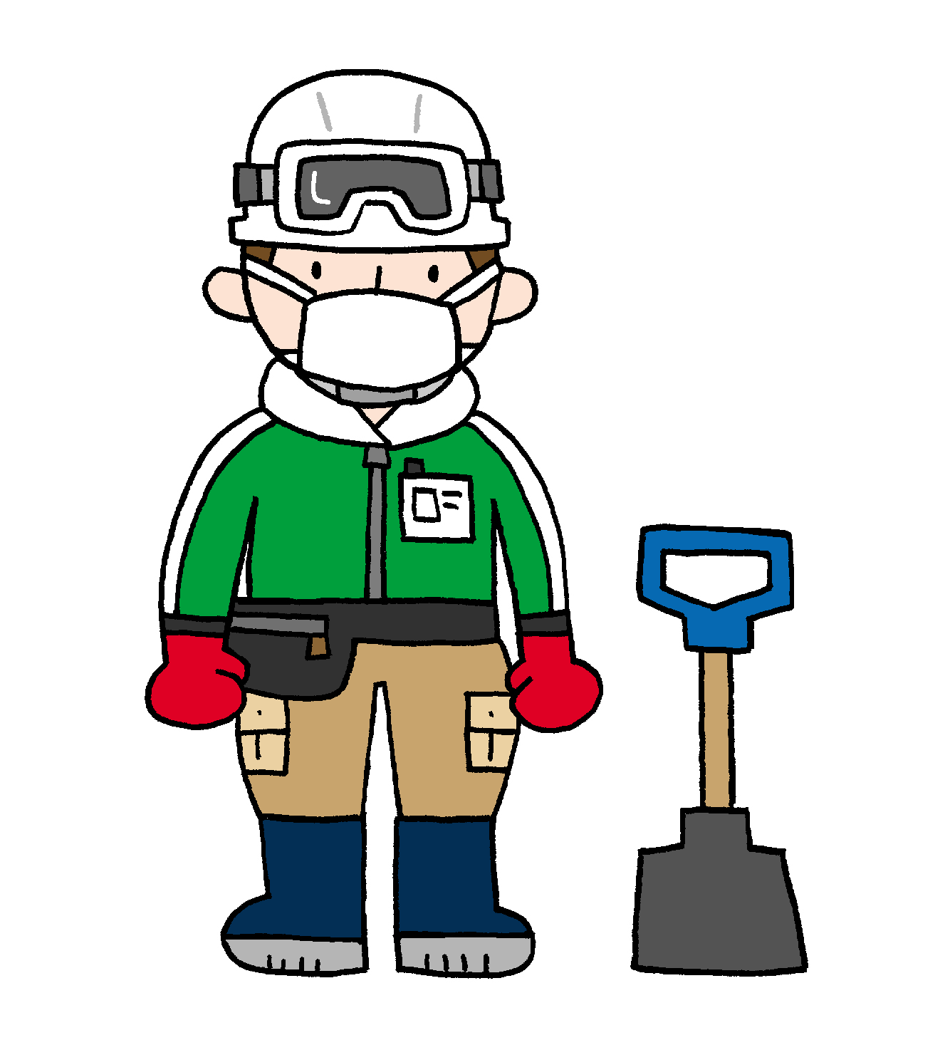

**（１）名札について**

　活動中は、名札をご着用（貼付）ください。災害ボランティアセンターから来たボランティアだという身分証明になります。依頼先に着いたら、「災害ボランティアセンターから来ました」と伝え、作業内容の確認をしてください。

**（２）プライバシーや個人情報の保護について**

　活動中に知り得た被災者やボランティア仲間の個人情報は、決して他の方に漏れることがないよう、細心の注意を払ってください。

**（３）必ず団体行動でお願いします**

　活動場所を離れる時は、リーダーに報告してください。また、リーダーとはぐれた時や問題が発生した時は、リーダーの携帯電話に連絡するか、当センターにご連絡ください。

**（４）被災者へ寄り添う気持ちで接してください**

　被災者の中には、「ボランティアと一緒に作業しなければならない」と思う方もおられます。精神的にも肉体的にも疲れておられますので、被災者の方には「どうぞゆっくりなさってください」と声をかけるよう心がけてください。特に、被災者の気持ちを考え、次の点にご配慮ください。

|  |
| --- |
| ①思い出したくない「災害時の状況」については尋ねないでください。  ②汚れていたり壊れていたりしている物品であっても、被災者にとっては「思い出のつまった大切な品物」かも知れません。廃棄するかどうかを確認する際には、「洗って取っておきましょうか？」と尋ねるように心がけ、「捨ててもいいですか？」とは尋ねないでください。  ③被災家屋の前での写真撮影や被災者との記念撮影は、行わないでください。 |

**（５）主な活動内容について**

　災害ボランティアセンターに寄せられる主な依頼は、下記の３つです。

|  |
| --- |
| ①被災者住居の後片付け、敷地内や住居内の汚泥除去  ②避難所でのお手伝い（食事のお世話、救援物資の配布など）  ③救援物資の仕分け（衣料、飲料、食料、衛生用品などの仕分け作業） |

　また、長期間の活動が可能なボランティアさんには、センター運営のお手伝いをしていただく場合もあります。

|  |
| --- |
| 【連絡先】  **○○災害ボランティアセンター（○○社会福祉協議会）**  **ＴＥＬ　△△△－△△△－△△△△**  ◎現地での困り事や問題が発生した場合、けがをした時などは、速やかに当センターへ  ご連絡ください。 |